МИНОБРНАУКИ РОССИИ

Федеральное государственное бюджетное образовательное учреждение высшего образования

НИЖЕГОРОДСКИЙ ГОСУДАРСТВЕННЫЙ ТЕХНИЧЕСКИЙ
УНИВЕРСИТЕТ им. Р.Е.АЛЕКСЕЕВА

Институт радиоэлектроники и информационных технологий
Кафедра информатики и систем управления

Блок-Схемы

Отчёт
по лабораторной работе №1
по дисциплине
Информатика и компьютерные технологии

РУКОВОДИТЕЛЬ:
________________ ______Савкин А.Е.__ _
(подпись) (фамилия, и.,о.)

СТУДЕНТ:
________________ ______Королев Е.В.__
(подпись) (фамилия, и.,о.)

ИСз-25_____
(шифр группы)

Работа защищена «___» ____________
С оценкой ________________________

Задание к выполнению лабораторной работы № 1
Реализация пошаговых блок-схем алгоритмов
Вариант 24
Задание на лабораторную работу:
Дано слово нужно перевернуть его.
Цель работы:
Научиться строить блок-схемы алгоритмов, выполнить задание по варианту.
Ход работы:
Блок-схема основного алгоритма:
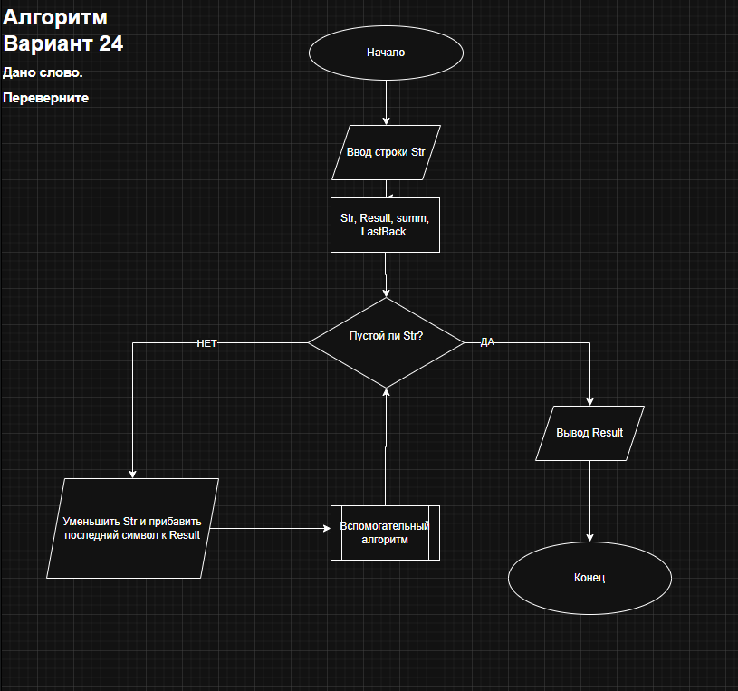

Блок-схема вспомогательного алгоритма:
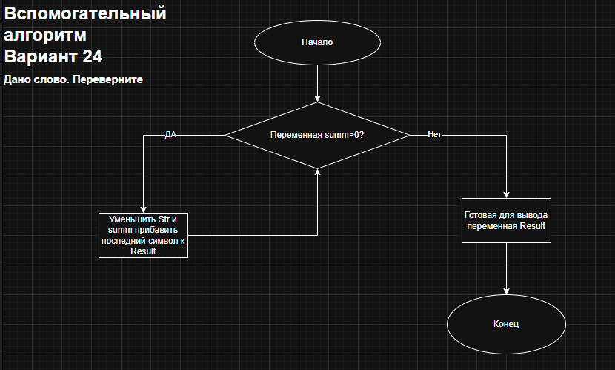
Алгоритм:
1) Вводим строку Str.
2) Объявляем все нужные переменные.
3) Вызываем вспомогательный алгоритм переворачивающий слово в отдельную переменную.
4) Используем доп. переменную последнего символа пользовательского слова.
5) Пока переменная summ(кол-во символов в переменной Str) не равен 0
а. ДА: Последний символ прибавляется в конец переменной Result, переменная summ в конце цикла уменьшается на 1 и последний символ переменной Str удаляется из слова
b.Мы обработали и перевернули всё слово выходим из цикла.
6)Выводим перевёрнутое слово т.е. переменную Result.
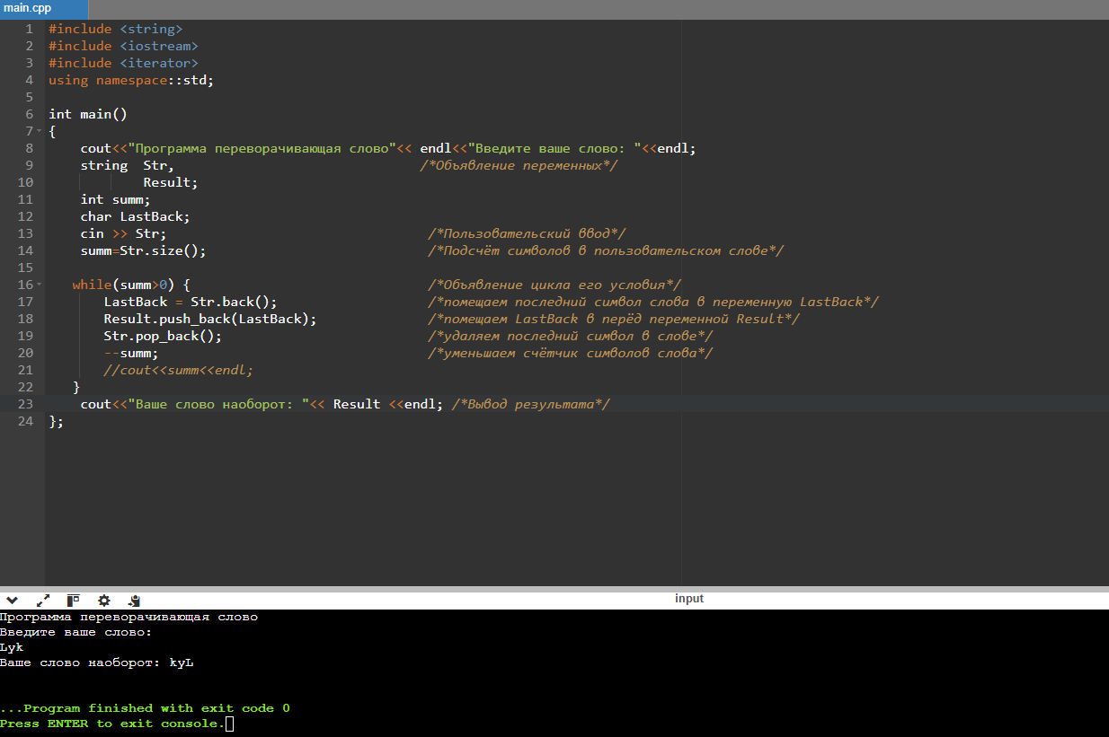
Вывод:
Научилися строить блок-схемы алгоритмов, выполнил задание по варианту.

